**PARAMETROS PARA LA TABLA OBJETOS**

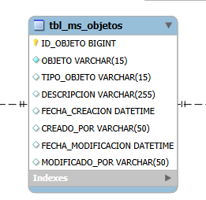

*HACE REFERENCIA A LA TABLA* ***PERMISOS*** *CON EL* ***ID_OBJETO*** *Y CON LA TABLA* ***BTC_SISTEMA*** *CON EL* ***ID_OBJETO****.*

**APARTADO LOGIN "USUARIO” KEVIN**

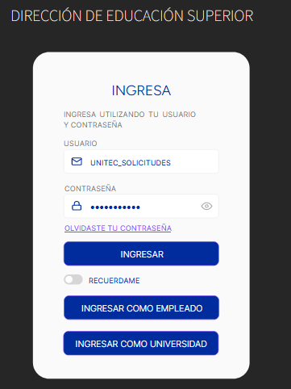

*1.BOTON INGRESAR*

*2.BOTON OLVIDASTE TU CONTRASEÑA*

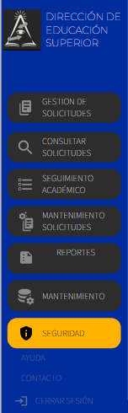**APARTADO SEGURIDAD MENU "ADMINISTRADOR" - EDWIN**

*1.BOTON AGREGAR USUARIO*

*2.BOTON AGREGAR CONSEJAL*

*3.BOTON AGREGAR ROL*

*4.BOTON AGREGAR PERMISO*

*5.BOTON AGREGAR PARAMETROS*

*6.BOTON AGREGAR OBJETOS*

*7.BOTON FILTRAR*

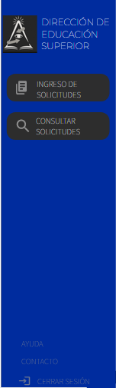**VISTA DE LA UNIVERSIDAD - KEVIN**

*1.BOTON INGRESO DE SOLICITUDES*

*2.BOTON CONSULTAR SOLICTUDES*

*3.BOTON ENVIAR SUBSANACION*

*4.BOTON ENVIAR ADJUNTOS DEL DOCUMENTO*

*5.BOTON ENVIAR ANALISIS CURRICULAR*

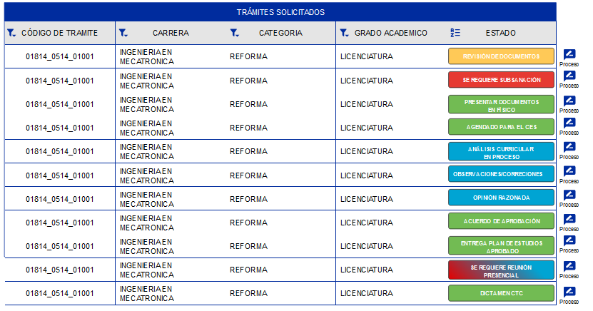***PROCESOS DE TRAMITES SOLICITADOS* - KEVIN**

*6.REVISION DE DOCUMENTOS*

*7.SE REQUIERE SUBSANACION*

*8.PRESENTAR DOCUMENTOS EN FISICO*

*9.AGENDADO PARA EL CES*

*10.ANALISIS CURRICULAR EN PROCESO*

*11. OBSERVACIONES/CORRECIONES*

*12.OPINION RAZONADA*

*13.ACUERDO DE APROBACION*

*14.ENTREGA PLAN DE ESTUDIOS APROBADO*

*15.SE REQUIERE REUNION PRESENCIAL*

*16.DICTAMEN CTC*

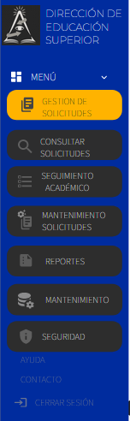

**VISTA DE LOS EMPLEADOS**

***1.BOTON GESTION DE SOLICITUDES***

*1.2 BOTON ENVIAR SOLICITUDES*

***2.BOTON CONSULTAR SOLICTUDES***

***3.BOTON SEGUIMIENTO ACADEMICO***

*3.1 BOTON DE DETALLES*

*3.2 BOTON DE VER ADJUNTOS*

***4.BOTON MANTENIMIENTO SOLICITUDES***

*4.1 BOTON DE REVISION DE DOCUMENTACION*

*4.2 BOTON DE ACUERDO DE ADMISION*

*4.3 BOTON DE DICTAMEN CTC*

*4.4 BOTON DE ANALISIS CURRICULAR*

*4.5 ACUERDO DE APROBACION*

*4.6 ENTREGA PLAN DE ESTUDIOS*

***5.BOTON REPORTES - EDWIN DEL 1- 5***

*5.1 BOTON GENERAR*

***6.BOTON MANTENIMIENTO – KEVIN 6***

*6.1 BOTON DEPARTAMENTOS*

*BOTONES ADICIONALES:*

*1.AGREGAR DEPTO*

*2.BOTON EDITAR*

*3.BOTON ELIMINAR*

***6.2 BOTON MUNICIPIOS***

*BOTONES ADICIONALES:*

*1.AGREGAR MUNICIPIO*

*2.BOTON EDITAR*

*3.BOTON ELIMINAR*

***6.3 BOTON UNIVERSIDADES***

*BOTONES ADICIONALES:*

*1.AGREGAR UNIVERSIDAD*

*2.BOTON EDITAR*

*3.BOTON ELIMINAR*

**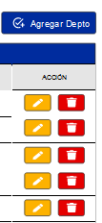*6.4 BOTON CARRERAS***

*BOTONES ADICIONALES:*

*1.AGREGAR CARRERA*

*2.BOTON EDITAR*

*3.BOTON ELIMINAR*

***6.5 BOTON MODALIDADES***

*BOTONES ADICIONALES:*

*1.AGREGAR MODALIDAD*

*2.BOTON EDITAR*

*3.BOTON ELIMINAR*

***6.6 BOTON GRADOS ACADEMICOS***

*BOTONES ADICIONALES:*

*1.AGREGAR GRADO*

*2.BOTON EDITAR*

*3.BOTON ELIMINAR*

***6.7 BOTON TIPOS DE SOLICITUDES***

*BOTONES ADICIONALES:*

*1.AGREGAR TIPO DE SOLICITUD*

*2.BOTON EDITAR*

*3.BOTON ELIMINAR*

***6.8 BOTON CATEGORIAS DE SOLICITUDES***

*BOTONES ADICIONALES:*

*1.AGREGAR CATEGORIA*

*2.BOTON EDITAR*

*3.BOTON ELIMINAR*

***6.9 BOTON ESTADOS DE SOLICITUDES***

*BOTONES ADICIONALES:*

*1.AGREGAR ESTADO*

*2.BOTON EDITAR*

*3.BOTON ELIMINAR*